Versöhnung

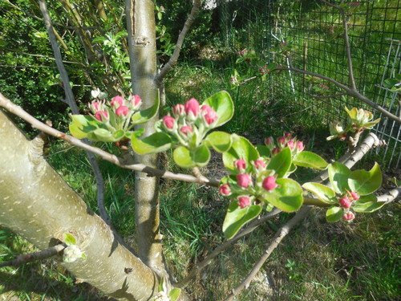

Das weiße Band im Apfelbaum

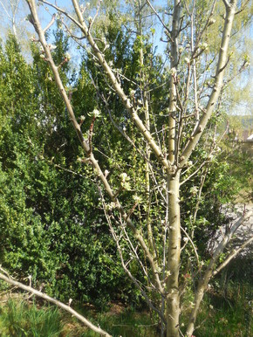

„Einmal saß ich bei einer Bahnfahrt neben einem jungen Mann, dem sichtlich etwas Schweres auf dem Herzen lastete. Schließlich rückte er dann auch damit heraus: Dass er ein entlassener
Sträfling und jetzt auf der Fahrt nach Hause sei. Seine Verurteilung hatte Schande über seine Angehörigen gebracht, sie hatten ihn nie im Gefängnis besucht und auch nur ganz selten geschrieben. Er hoffte aber trotz allem, dass sie ihm verziehen hatten. Um es ihnen aber leichter zu machen, hatte er ihnen in einem Brief vorgeschlagen, sie sollten ihm ein Zeichen geben, an dem er, wenn der Zug an der kleinen Farm kurz vor der Stadt vorbeifuhr, sofort erkennen könne, wie sie zu ihm stünden. Hatten die Seinen ihm verziehen, so sollten sie in dem großen Apfelbaum an der Strecke ein weißes Band anbringen. Wenn sie ihn aber nicht wieder daheim haben wollten, sollten sie gar nichts tun, dann werde er im Zug bleiben und weiterfahren, weit weg – Gott weiß, wohin.
Als der Zug sich seiner Vaterstadt näherte, wurde seine Spannung so groß, dass er es nicht über sich brachte, aus dem Fenster zu schauen. Ein anderer Fahrgast tauschte den Platz mit ihm und versprach, auf den Apfelbaum zu achten.
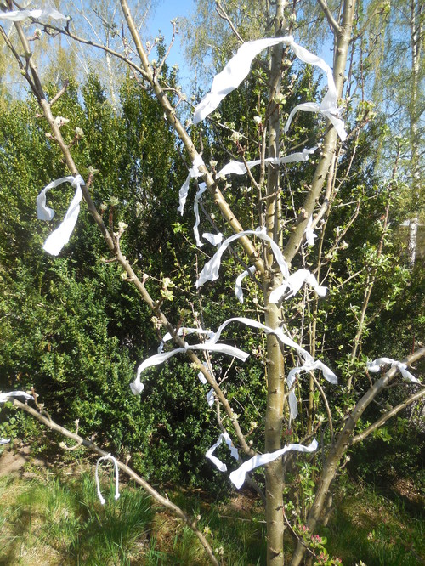
Gleich darauf legte er dem jungen Sträfling die Hand auf den Arm. „Da ist er“, flüsterte er, und Tränen standen ihm plötzlich in den Augen, „alles in Ordnung. Der ganze Baum ist voller weißer Bänder.“ In diesem Augenblick schwand alle Bitternis, die sein Leben vergiftet hatte. „Mir war“, sagte der Mann später, „als hätt’ ich ein Wunder miterlebt. Und vielleicht war's auch eines.“
Diese Erzählung von John Kord Lagemann heißt „Was ist Glück?“

